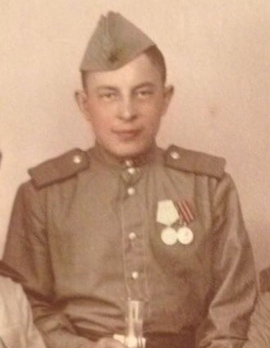
История моей семьи в годы Великой Отечественной войны
Гильмутдинов Барый Гильмутдинович
(13 марта 1922 года-21 августа 2005 года)
Война длилась четыре долгих кровопролитных года. Тысячи людей добровольцами записывались в армию. И мой прадед был в их числе.
Фото 1945-1947 годов
В книге нашего земляка Канафа Хакимова «Они сражались за Родину» я нашел такую запись: «Гильмутдинов Барый Гильмутдинович, 1922 года рождения, родился в деревне Юлтимирово. Призван в 1941 году. До выхода на пенсию в 1982 году работал бухгалтером совхоза «Юлтемировский».
Как и все юноши того времени, он был призван в армию в 19 лет. Перед оправкой на фронт он проходил подготовку на планшетиста. Потом забрали на фронт, и попал он в танковые войска. Первые года войны были самые тяжелые, много погибло солдат. В первый же бой их танк был подбит. Прадедушка был маленького роста, наверное, поэтому он ловко выбирался из танка. Чудо, а может молитвы его мамы, всегда спасали его. А сам он говорил: «Танкист – раненым не бывает: если успеешь выскочить – значит, жив, а если не успеешь – то сгоришь заживо».
Сколько человек может вынести боли и мучений, наверное, и Бог не знает, даже стальной машине и ей необходим ремонт. Их бригаду отправили на завод ремонтировать технику. Боец Боря, так его называли, чинил лихо и умело танки. Но душа молодого парня рвалась в бой, чтобы отомстить фашистским завоевателям. И вновь он попал на фронт, еще трижды был подбит, но чудом остался жив. С поля боя уносили раненых, а мой прадед собирал запчасти для ремонта танка. Его храбрость, отвага и находчивость заставляет восхищаться им. Он прошел через всю войну, участвовал в битве на Курской дуге, в боях за освобождение Белоруссии, Польши, Венгрии. Победу 9 мая 1945 года он встретил в Германии в городе Глейвиц. Но домой он вернулся не сразу, еще долго собирал из подбитых танков новую технику.
Сержант Гильмутдинов Барый за участие в боях награжден орденом Отечественной войны II степени, медалью «За боевые заслуги», серебряной медалью «За победу над Германией». И уже в мирное время он заслужил почетное звание «Ветеран труда» и медаль «За доблестный труд».
Мой прадед с первых дней войны был призван на фронт, храбро сражался, не жалел ни сил, ни здоровья ради будущего своей страны и своей семьи. Я им горжусь!

Имамеев Мансур
Группа 4108

